1. **Comportamiento de las lluvias a nivel nacional**

**En Febrero 2017,** los mayores acumulados de precipitación producto de las condiciones cálidas del mar causadas por la inclusión de vientos del norte se concentraron en la costa. En tanto, en la región andina y amazónica han acontecido eventos de precipitaciones significativas. Estas características se deben a la configuración favorable de patrones climáticos como el Alta de Bolivia que aporta humedad a la cordillera.

En algunas localidades de la costa norte, se presentaron lluvias que superaron los récords históricos de sus acumulados diarios, es el caso de la estación Matapalo (Tumbes) que registró 111,6 mm/día, siendo el tercer registro más importante de su serie histórica. En Piura, la estación morropón experimentó los tres eventos de lluvia más intensos (150,5 mm/día; 128,5 mm/día y 110,9 mm/día) y la estación Malacasi registró el mayor acumulado diario (134,2 mm/día) desde el año 1997. Finalmente, en Lambayeque, la estación Jayanca destacó con el registro de los dos valores máximos (120,8 mm/día y 109,8 mm/día) de su serie histórica.

En la sierra central, las anomalías fluctuaron entre normal a superior. En tanto, la mayoría de las estaciones en el Altiplano registraron condiciones deficitarias. Cabe mencionar, que los departamentos de Cusco y Puno presentaron por segundo mes consecutivo anomalías negativas que variaron entre un rango de -15% a -60%. (Boletín Climático Nacional Febrero 2017 - SENAMHI).

Figura 1: Anomalías de la precipitación (%) - Febrero 2017

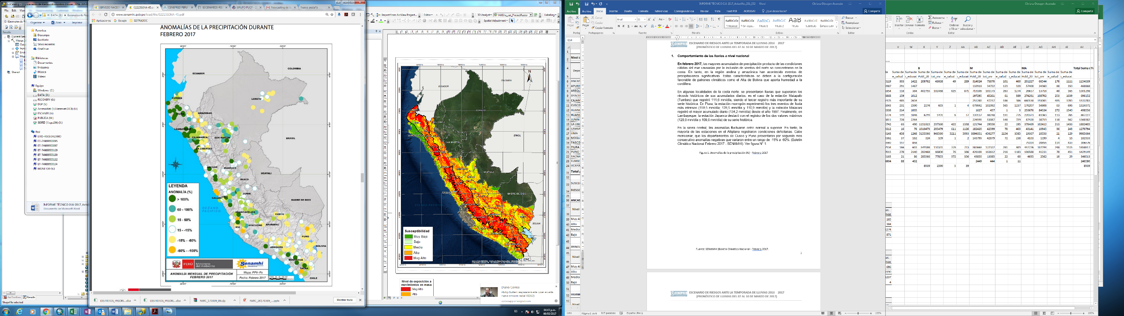

Fuente: SENAMHI (Boletín Climático Nacional - Febrero 2017)

1. **Perspectivas**

El SENAMHI informa que, desde el martes 07 hasta la tarde del viernes 10 de marzo, se presentarán lluvias de moderada y fuerte intensidad en la sierra centro y sur. Los mayores valores superarían los 25 mm/día y se registrarán los días miércoles 08 y jueves 09, afectando principalmente las zonas de Arequipa, Ancash, Moquegua y Tacna (Ver figura 2). Estas precipitaciones estarán acompañadas de descargas eléctricas y ráfagas de viento (Fuente: Aviso Meteorológico N° 031).

Así mismo, prevé las lluvias de moderada a fuerte intensidad continuarán registrándose en la costa y sierra norte, hasta el domingo 12 de marzo (Ver figura 3). Dichas precipitaciones se presentarán durante las tardes y noches acompañadas de descargas eléctricas y ráfagas de viento. Los mayores valores se darían en Tumbes y Piura en donde se prevé que alcancen los 60 mm/día y algunos acumulados mayores en forma aislada (Fuente: Aviso Meteorológico N° 032).

Figura 3: Pronósticos de lluvias

Del 09 al 12 de Marzo de 2017

Figura 2: Pronósticos de lluvias

Del 07 al 10 de Marzo de 2017

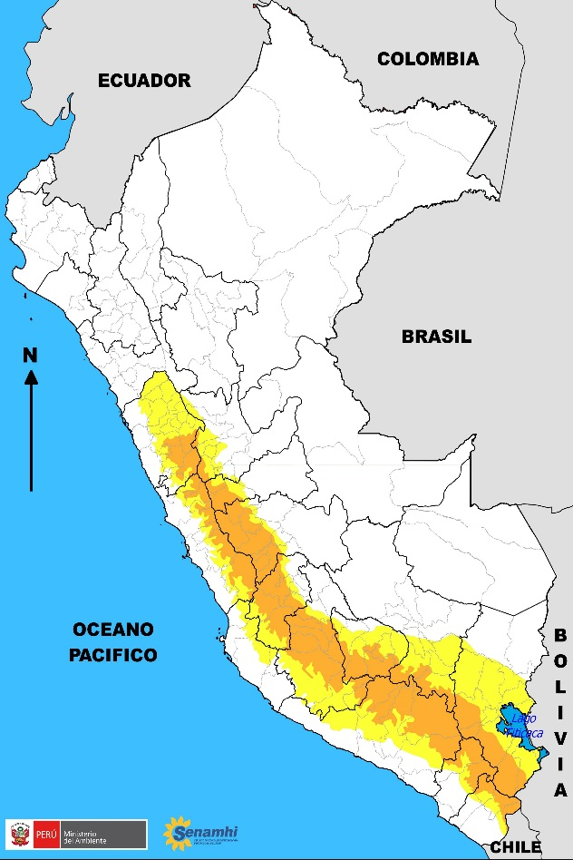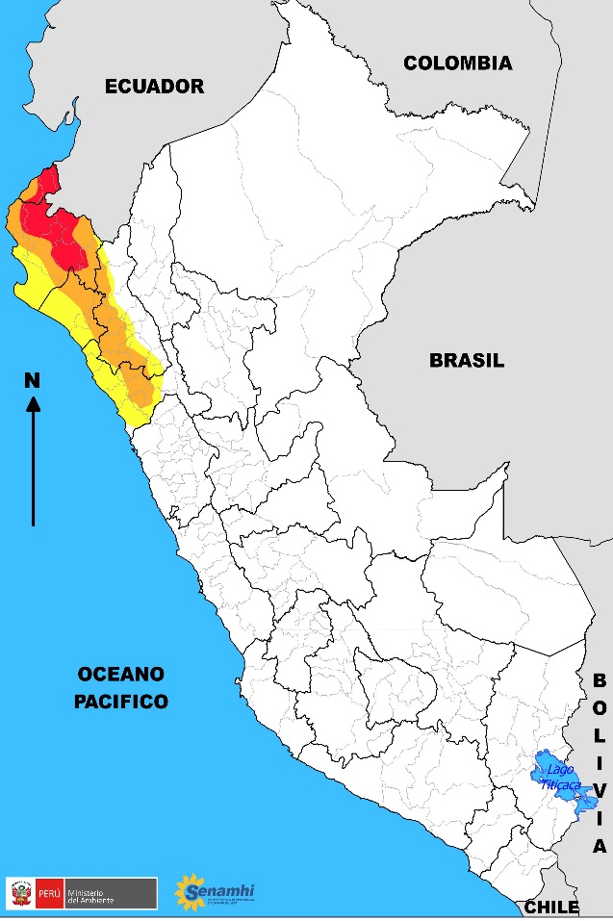

Fuente: SENAMHI

(Izq.) Aviso Meteorológico N°031 <http://www.senamhi.gob.pe/_0142.php?tip_alert=022&anio=2017&cod=032>

(Der.) Aviso Meteorológico N°032 <http://www.senamhi.gob.pe/_0142.php?tip_alert=022&anio=2017&cod=031>

1. **Análisis de susceptibilidad por movimientos en masa.**

La probabilidad de la ocurrencia de lluvias de fuerte intensidad durante estos días, desencadenarían la posible presencia de deslizamientos, flujos de detritos (huaycos) u otro tipo de movimientos en masa, que traería consigo situaciones de riesgo. No obstante, no se descarta la presencia de estas en las zonas donde se prevé condiciones normales o de déficit de lluvias.

Para la identificación de los ámbitos con mayor propensión a estos eventos se ha tomado como base el 1Mapa de Susceptibilidad a Movimientos en Masa (INGEMMET).

Figura 4: Susceptibilidad a Movimientos en Masa.

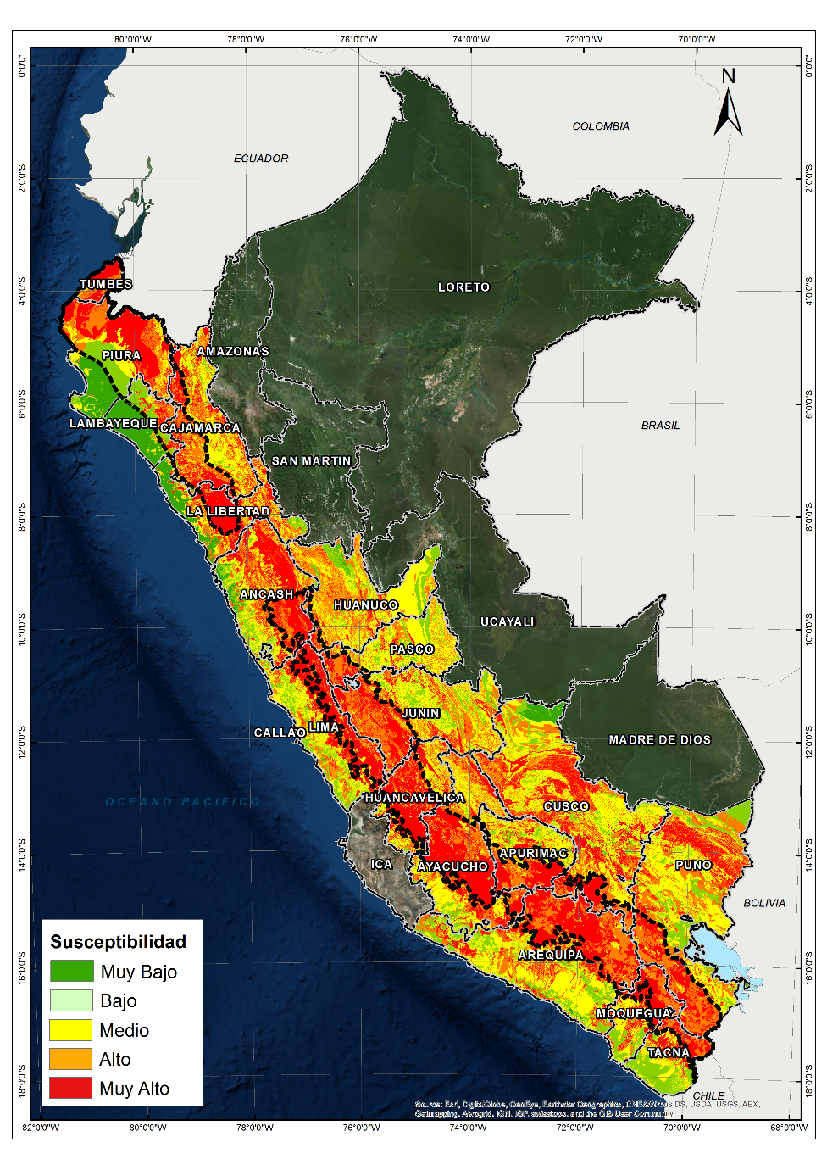

Fuente: CENEPRED, elaborado con información del INGEMMET y SENAMHI.

1 Cabe destacar que los mapas de susceptibilidad por movimientos en masa, si bien identifican áreas donde se pueden generar potencialmente tales eventos, en ellos no figura la totalidad de zonas a ser afectadas, ni predicen cuando ocurrirán los procesos analizados (Ayala-Carcedo y Olcinas 2002).

1. **Análisis de exposición socioeconómica.**

En el análisis de exposición socioeconómica, se consideró como unidad mínima de análisis el ámbito distrital. Las variables utilizadas son 2incidencia de pobreza, 2tasa de analfabetismo y 3tasa de desnutrición crónica infantil.

El valor de exposición se obtuvo mediante el análisis con sistemas de información geográfica (SIG), con la finalidad de poder representarlo cartográficamente.

Se estimó el valor de importancia (ponderación) de cada uno de los parámetros mediante el Proceso de Análisis Jerárquico (método de Saaty). Posteriormente, se determinó para cada parámetro los respectivos descriptores, representados por sus quintiles, estimándose también para estos una ponderación mediante el mismo método.

Este procedimiento se muestra en el cuadro N° 1, dando como resultado el valor de exposición para cada distrito.

Cuadro N° 1: Matriz de ponderación utilizada para la evaluación de los niveles de exposición.



Fuente: CENEPRED, elaborado con información del INEI y MINSA.

1. **Escenario probable de riesgo**

Una vez identificado los niveles de susceptibilidad a movimientos en masa y los niveles de exposición de la población, a nivel distrital, se procede a la conjunción de ambos factores para el cálculo de la probabilidad del riesgo.

Figura N° 7: Escenario de riesgo por movimientos en masa ante el pronóstico de precipitación para el periodo del 07 al 12 de marzo de 2017

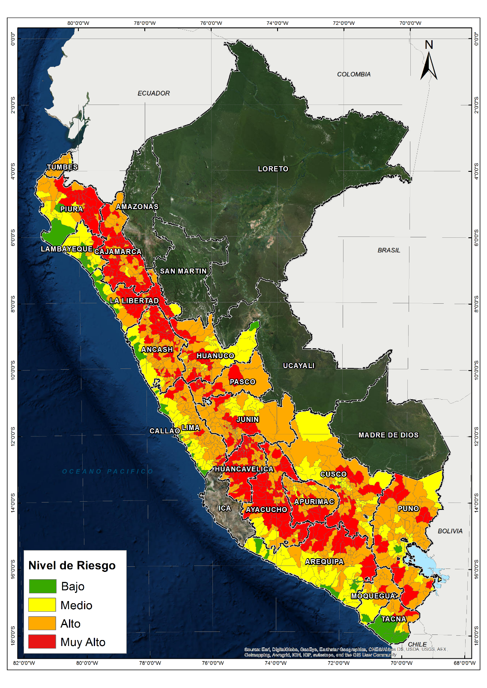

Fuente: CENEPRED.

Nota: El mapa muestra los departamentos donde el SENAMHI prevé lluvias de moderada a fuerte intensidad según los Avisos Meteorológicos N° 031 y N° 032 del SENAMHI.

**Cuadro 2**: Elementos expuestos por departamentos según su nivel de riesgo.



Fuente: CENEPRED, elaborado con información del INEI, MINEDU y MINSA.

1. **Conclusiones:**

* Los distritos con nivel de riesgo muy alto comprenden una población expuesta de 3040702 habitantes, 942693 viviendas, 2308 establecimientos de salud y 15269 instituciones educativas.
* Los distritos con nivel de riesgo alto comprenden una población expuesta de 6347090 habitantes, 1720813 viviendas, 4002 establecimientos de salud y 18891 instituciones educativos.
* El CENEPRED actualizará esta información de acuerdo a los avisos meteorológicos remitidos por del SENAMHI. El resultado de esta información se encuentra disponible en en el Sistema de Información para la Gestión del Riesgo de Desastres - SIGRID, y através de la página web del CENEPRED <http://www.cenepred.gob.pe/web/escenarios-de-riesgos/> para su descarga a fin de dar a conocer de manera detallada los parámetros utilizados.

San Isidro, 09 de marzo de 2017.